نام و نام خانوادگی: .................
آنچه که از این واحد کار آموختیم :
من به همه ی انسان ها مهر می ورزم.

و به کسانی که مهربان و مومن ودارای صفات خوب هستند بیشتر مهر می ورزم .

من به کسانی که مهرمی ورزم

سلام می کنم .
دست می دهم .
به دیدارش میروم.
احترام می گذارم.
کمکش می کنم .
همدردی می کنم .
راهنمایی می کنم.
با دوستانش دوست هستم.
دعایش می کنم.

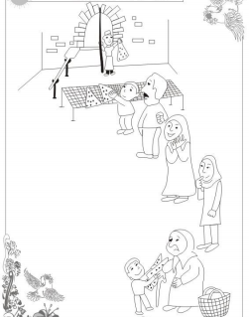
کلاس دوم ابتدایی
دبستان پسرانه شاهد بندر خمیر
طرح کرامت
موضوع : مهرورزی
دیماه 1392
هدف:
الف : دانش آموز با مخاطبان و شیوه ی مهرورزی آشنا میگردد.
ب : دانش آموزان به اطرافیان خود مهر می ورزند .
..................................................
مهرورزی:
یعنی دوست داشتن و مهر کسی را در دل پروراندن عشق و محبت و مهربانی نشان دادن و همدردی با دیگران است .
آذر ماه :1392

تو فیق رفیق راهتان باد. عبدالفتاح رویدری

